

**CUENTA PÚBLICA 2024.**

La cuenta pública es un documento que la Dirección de la Escuela presenta a la comunidad escolar para informar acerca de la gestión educativa efectuada el año escolar 2024 en las áreas de dirección, académica, de convivencia escolar, pastoral y recursos para que la comunidad escolar tome conocimiento de la obrado durante el período anterior y se apreste para colaborar, con mística, fe y esperanza, en los nuevos desafíos que presentará la vida escolar en el año en curso.

**1.- INFORME DE RECTORÍA.**

**1.1.- CALENDARIO ANUAL DE ACTIVIDADES 2024.**

Todas las actividades programadas para el año escolar se realizaron normalmente y, las más relevantes, se informaron y comentaron en los 37 Semanarios que, todos los lunes, se enviaron al personal del Liceo, al Centro de Padres y Apoderados, a la Casa Central de la Red Educacional Santo Tomás de Aquino y a los apoderados mediante las circulares mensuales.

**1.2.- CLIMA LABORAL E INSTITUCIONAL.**

Permanentemente, el equipo directivo y las jefaturas de áreas y de equipos se preocuparon por crear y mantener el buen clima laboral para el desarrollo de los proyectos, programas y actividades institucionales.

Durante el transcurso del año, se cuidó el buen clima laboral y escolar, en especial, motivando, permanentemente, a todos los colaboradores para el cuidado del ambiente humano, con respeto, empatía, templanza, prudencia y asertividad para superar y evitar conflictos que pudieran dañar el normal desarrollo de las actividades escolares.

Durante noviembre, se aplicó la Encuesta anual de Clima laboral al personal de la Escuela. A continuación, se muestran los resultados de este año y el mejoramiento comparado con el año anterior:

|  |  |  |
| --- | --- | --- |
| **AREAS** | **2023** | **2024** |
| Planificación y organización | 90% | 92.8% |
| Identidad y compromiso organizacional | 98% | 97.6% |
| Infraestructura y ambiente físico | 63% | 72% |
| Carga laboral | 72% | 86.2% |
| Equidad | 82% | 87.8% |
| Desafíos e innovación | 85% | 94.8% |
| Autonomía y responsabilidad | 97% | 97.8% |
| Trabajo en equipo | 90% | 93.1% |
| Comunicación | 82% | 88.7% |
| Relaciones y cooperación | 84% | 92.5% |
| Satisfacción y reconocimiento laboral | 86% | 91.4% |
| **TOTAL** | **84,7** | **90.4%** |

**1.3.- CUESTIONARIO PSICOSOCIAL DE LA MUTUAL DE SEGURIDAD**

En relación con los resultados de la Encuesta psicosocial aplicada a todos los colaboradores de la Escuela por la Mutual de Seguridad, se destacó que el Establecimiento se encuentra en **riesgo bajo**, que es el nivel óptimo, deseable.

No obstante lo anterior, hay dos indicadores que se deberán optimizar: cargade trabajo y exigencias emocionales. Al respecto, ya hubo una reunión del Área de Psicología de la Mutual de Seguridad con los integrantes del Comité de Aplicación y Prevención de la Escuela para acordar las reuniones de análisis de los resultados con los colaboradores y definir las estrategias que se aplicarán para mejorar los indicadores, implementarlos y monitorearlos. El comité de Aplicación y Prevención ya se ha reunido para cumplir esta importante misión.

**1.4.- METAS INSTITUCIONALES.**

El equipo directivo de la Escuela trabajó responsablemente para lograr las metas que la Institución se propuso alcanzar durante el año en curso, entre otras, las siguientes:

**- Repitencia: estudiantes con riesgo de repitencia:** 3 (0,4 %).

**- Asistencia anua a clases:** 91 %

**- Matrícula:** 792 estudiantes.

**- Denuncias por maltrato escolar**: 1.

**- Deserciones escolares: 0.**

**- Participación de los colaboradores en las jornadas pastorales institucionales en horario de trabajo:** 90 %.

El proceso de supervisión del cumplimiento de las metas asociadas a la labor, disciplina laboral y destacada participación en actividades programadas por la Escuela y la Red Educacional de los colaboradores, con reconocimiento de su compromiso, desempeño y motivación y con las acciones correctivas para la mejora laboral continua, se efectuó mediante las visitas al aula, en el caso de los docentes; del análisis semanal de las metas pactadas; del control de la asistencia a las actividades convocadas por el Establecimiento y la Red Educacional y del Proceso de Evaluación del Desempeño.

**1.5.-** **PROTECCIÓN Y SEGURIDAD ESCOLARES.**

La dirección de la Escuela tomó diversas medidas para el cuidado, seguridad y protección de los integrantes de la comunidad escolar, entre las que se destacaron:

- Los simulacros contra terremotos, considerados en el Plan Integral de Seguridad Escolar (PISE) con todos los niveles de la Escuela.

- invitación a los colaboradores para compartir en los recreos con los estudiantes y, con su presencia, evitar la ocurrencia de conductas no deseadas.

- Supervisión en el ingreso y la salida de estudiantes a la Escuela.

- Programación de charlas para el autocuidado y para prevenir situaciones de violencia, robos, etc.

**1.6.-** **CAPACITACIÓN DEL PERSONAL.**

Durante el año, se realizaron los 11 talleres y/o jornadas de formación y capacitación con los colaboradores, en las siguientes fechas:

**17 de abril:** La vocación y rol del educador católico.

**8 de mayo:** Autocuidado. Cohesión grupal y liderazgo.

**15 de mayo:** Pentecostés. Los dones del Espíritu Santo al servicio de la educación.

**22 de mayo:** Inducción básica de prevención de riesgos para el personal auxiliar.

**31 de julio**: Las obras de misericordia. Jesús el rostro de la misericordia.

**21 de agosto:** Rutina del pensamiento. Cómo motivar el aprendizaje y la metacognición en el aula.

**25 de septiembre:** Técnica vocal.

**2 de octubre:** Uso y manejo de extintores.

**23 de octubre:** Relación entre ciencia y fe.

**30 de octubre:** Primeros auxilios.

**4 de diciembre:** La Ley Karin.

**1.7.- EL COMITÉ DE IDENTIDAD CATÓLICA.**

El comité de Identidad Católica, que está integrado por representantes de los estamentos de la comunidad escolar, durante el año, continuó su misión de acompañar y orientar a la dirección del Colegio y a la comunidad escolar para que, en sus prácticas educativas y de gestión, tuvieran siempre presente los rasgos identitarios de la escuela católica y para que, conociendo sus debilidades y fortalezas propusiera acciones que garantizaran la educación integral de calidad del estudiantado, de acuerdo con las orientaciones del Proyecto Educativo Católico.

El Comité de Identidad Católica se reunió, mensualmente, para supervisar el avance del plan de trabajo del año, cautelando que todas las actividades programadas se desarrollaran de acuerdo con las dimensiones pastorales profética o anuncio de la palabra (Kerigma); Comunitaria; Solidaria (Diaconía) y Celebrativa (La liturgia).

Las actividades del Comité de Identidad Católica y del equipo de pastoral de la Escuela se informaron, semanalmente, a través de las actas de reuniones del equipo directivo, a la Dirección ejecutiva de la Red Educacional y, mediante los semanarios, a las autoridades de la Casa Central, personal de la Escuela y Centro de Padres y Apoderados.

**1.8.- PROCESO DE COMUNICACIÓN.**

Para informar, oportuna y objetivamente, sobre el quehacer relevante de la Escuela a la comunidad escolar, se recurrió a medios como los semanarios, circulares, diarios murales, correos masivos, reuniones, plataforma web y otras vías de comunicación.

Asimismo,sesupervisó el buen funcionamiento de la plataforma schoolstrack, para que los apoderados tuvieran acceso inmediato a la información académica y de comportamiento disciplinal de los estudiantes. De igual manera, se actualizó, permanentemente, la página web institucional con las informaciones de actividades significativas calendarizadas y emergentes.

El equipo directivo continuó con su política de puertas abiertas para la atención de los integrantes de la comunidad escolar y, regularmente, se efectuaron reuniones con los equipos y organizaciones del Liceo: sindicato, comités de bienestar, paritario y bipartito, Centro de padres y apoderados, Centro de Estudiantes, Comité de Identidad Católica y otras para dialogar en torno al desarrollo de la misión que están cumpliendo, para consensuar acciones de apoyo mutuo y fortalecer el proceso comunicativo.

Asimismo, las comunicaciones con la Casa Central y con las instituciones eclesiales se desarrollan de manera fluida y oportuna.

La Casa Central de la Red Educacional Santo Tomás de Aquino aplicó, al personal de sus colegios, un cuestionario con todos los indicadores del área de

comunicación de la Encuesta de Clima laboral para verificar el estado de avance y mejorar la comunicación al interno y externo del Establecimiento.

Comparativamente con el año pasado, en este cuadro se precian los avances:

|  |  |  |
| --- | --- | --- |
| **INDICADORES.** | **CLIMA LABORAL AÑO 2023.** | **CLIMA LABORAL AÑO 2024.** |
| **En el Establecimiento, están definidos los canales**  **formales de comunicación entre las diferentes áreas.** | **85 %** | **86 %** |
| **Los comunicados internos proporcionan**  **información útil y oportuna que me permite**  **conocer lo que sucede en el Establecimiento.** | **85 %** | **90 %** |
| **La comunicación sobre los resultados y**  **funcionamiento del Establecimiento es clara y**  **transparente.** | **95 %** | **93 %** |
| **En el Establecimiento existe una comunicación**  **vertical efectiva entre jefes y sus colaboradores.** | **84 %** | **88 %** |
| **Tengo la información que necesito para realizar**  **mi trabajo con excelencia.** | **89 %** | **93 %** |
| **Tengo disponible, en el Colegio, información**  **sobre los puestos vacantes en los establecimientos de la Red Educacional** | **64 %** | **84 %** |
| **Me informo de las vacantes disponibles a través de los distintos medios de comunicación de la Red**  **Educacional.** | **75 %** | **86 %** |
| **PROMEDIOS.** | **82, 4 %** | **88,5 %** |

**1.9.- RECONOCIMIENTO A LOS ESTUDIANTES Y COLABORADORES DESTACADOS.**

Durante el año escolar, se realizaron ceremonias para reconocer a los estudiantes que se destacaron en rendimiento académico, asistencia a clases, compromiso pastoral y por haber sido elegidos como los mejores compañeros.

Los últimos reconocimientos se efectuaron a fines del año escolar: el miércoles 11 de diciembre, se realizó la Ceremonia de Cierre de los talleres de las ACLE para agradecer y entregar diplomas a todos los estudiantes que representaron a la Escuela en las olimpíadas de Coro, ballroom, artes y teatro, básquetbol, vóleibol y futbolito, organizadas por la Red Educacional para sus ocho colegios.

De igual manera, se entregaron diplomas de reconocimientos a los apoderados que acompañaron y aniumaron a los estudiantes en estas olimpíadas. Anteriormente, fueron reconocidos los estudiantes que participaron en las olimpíadas académicas.

En la Ceremonia de Licenciatura de los octavos años básicos, realizada el martes 17 de diciembre, recibieron reconocimientos los estudiantes destacados por su rendimiento académico, asistencia a clases, perfil Nuestra Señora del Carmen, por haber sido elegidos mejores compañeros y el estudiante merecedor del Premio Espíritu Santo Tomás de Aquino.

En marzo de 2025, los estudiantes que se destacaron por su rendimiento académico y asistencia a clases 2024 recibirán diplomas por esos logros en ceremonias con todo el alumnado presente.

De igual manera, recibieron reconocimientos los colaboradores que, a fines del primer semestre, fueron elegidos por sus pares por vivenciar y expresar en su vida diaria los valores propuestos para los colaboradores en el Proyecto Educativo Institucional. Por su parte, la educadora Yenny Bello Ortiz recibió el Premio Espíritu de Santo Tomás de Aquino 2024, de manos del Director ejecutivo de la Red Educacional Santo Tomás de Aquino, señor Julio Bascuñán Bascuñán.

**1.10.- LOS CONSEJOS ESCOLARES.**

Durante el año, se realizaron cuatro consejos escolares con la participación de todos los estamentos de la comunidad escolar. En estos consejos, se informaron y comentaron las materias contenidas en el Decreto N° 19 de la Ley 19797, que reglamenta los consejos escolares, con vigencia desde el 29 de marzo de 2026, a saber:

- Proyecto Educativo Institucional y sus modificaciones. (PEI).

- Metas del Establecimiento propuestas en el Plan de Mejoramiento Educativo. (PME).

- Programación anual y actividades extracurriculares. (ACLE).

- Actualizaciones y modificaciones de manuales, reglamentos internos y plan de acción de convivencia escolar.

- Rendimiento escolar y resultado de mediciones de aprendizaje.

- Informe de Cuenta pública y de rendición de cuentas.

- Informaciones sobre materias proporcionadas por la Dirección Ejecutiva de la Red Educacional; por las direcciones de las áreas académica, de convivencia escolar, de pastoral y de recursos; por el Centro de Padres y Apoderados¸ por los representantes de los profesores y asistentes de la educación de la Escuela y sobre temas relevantes de la vida escolar.

**1.11.-** **ENCUESTA DE MODELO DE ESCUELA CATÓLICA.**

Durante el tercer trimestre, se aplicó la encuesta Modelo de Escuela Católica a los estudiantes de séptimos y octavos años de la Escuela, a sus apoderados y a los profesores. Los resultados fueron los siguientes:

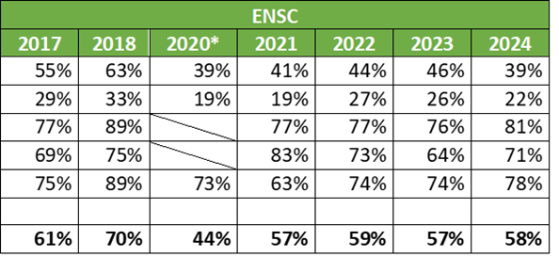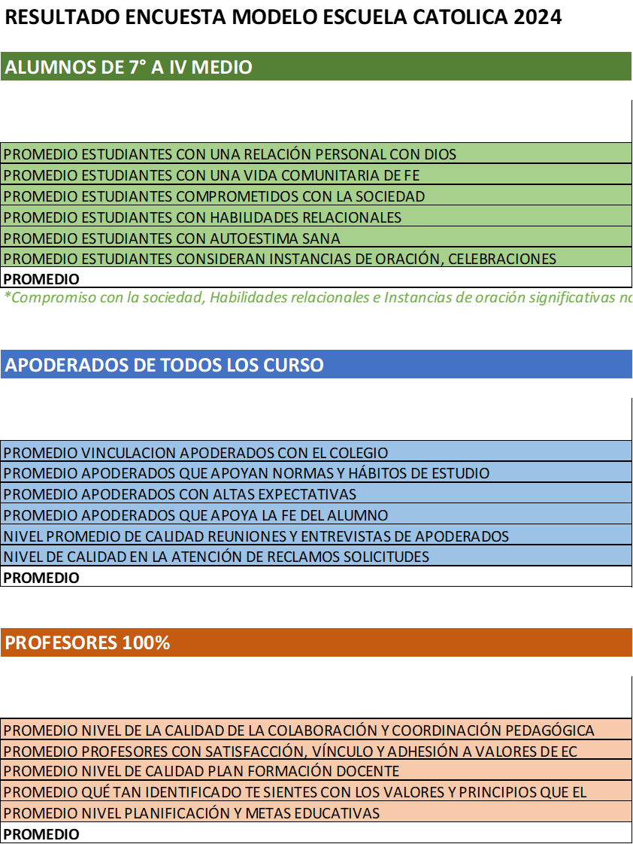

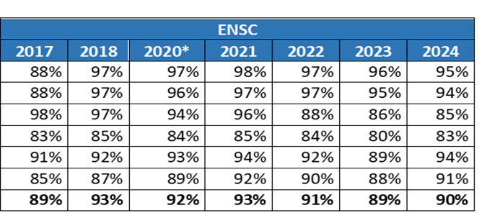

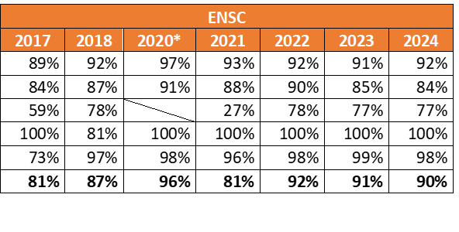

**1.12.- MANTENCIÓN DEL BUEN AMBIENTE ESCOLAR.**

La dirección del Establecimiento se esmeró por generar un ambiente escolar propicio para que la comunidad educativa asumiera, con mística y fraternalmente, los desafíos planteados por las transformaciones socioculturales que, actualmente, aborda la educación católica y, por ende, la Red Educacional Santo Tomás de Aquino, de modo que se transformaran en oportunidades para ofrecer, a los estudiantes, una educación integral, de calidad, sustentable, inclusiva y transformadora.

Asimismo, se esforzó por animar a los distintos estamentos de la comunidad escolar para que los anhelos y expectativas plasmados en sus programas anuales de trabajo se realizaran cabalmente.

**2.- INFORME DEL ÁREA ACADÉMICA.**

**2.1.- REPITENCIA 2024.**

En el Establecimiento repitieron tres estudiantes, dos de séptimo año y uno de tercer año, lo que corresponde a un 0,4% de la matrícula total. Cabe mencionar que de los tres estudiantes, dos mantuvieron muy baja asistencia escolar, lo que perjudicó enormemente su proceso de aprendizaje.

**2.2.- PROCESO DE LECTURA EN PRIMER AÑO BÁSICO.**

Durante el año, se midió sistemáticamente la lectura de los estudiantes de primer año básico. Las lecturas intermedia y última fueron medidas por la Fundación Astoreca y su reporte indicó que de los alumnos evaluados sólo uno se ubicó en la categoría No Lector y un 80% en la categoría de Rango Adecuado (Lectura silábica a Lectura Fluida). El primer año básico A 1°A logró el mejor resultado.

Al cierre del año escolar, hubo cuatro estudiantes No Lectores, tres de ellos con NEEP asociada a síndrome y, una estudiante que no presenta NEE, pero que mantuvo muy bajo porcentaje de asistencia a clases, lo que perjudicó, absolutamente, su proceso de adquisición de la lectura.

**2.3.- RESULTADOS SIMCE.**

En el SIMCE 2023, rendido por los estudiantes de cuarto año básico, en lectura se obtuvo 287 puntos, 7 puntos menos que en el año anterior; pero con una diferencia de +17 puntos en comparación con los establecimientos del mismo grupo socio económico.

En matemática, selograron 273 puntos, 13 puntos menos que en la medición anterior, pero, al igual que en lectura, hay una diferencia de +17 puntos respecto de los establecimientos del mismo grupo socio económico.

Durante el año, se estrcuturó un plan remedial para fortalecer las habilidades de los estudiantes en ambas asignaturas con el trabajo colaborativo de otras asignaturas y rutinas como lo son el cálculo mental, la fluidez lectora, el taller de reforzamiento con apoyo del equipo del PIE.

**2.1.-EVALUACIÓN DIA MINISTERIAL.**

En las pruebas del Diagnóstico Integral de Aprendizajes del Ministerio de Educación (DIA), se puede señalar que, en Lectura, los estudiantes que lograron los aprendizajes basales fueron los segundos años básicos (52%) y los octavos años básico (54%). El nivel más descendido correspondió al al sexto año básico, con un 12% de estudiantes en nivel I, es decir, que no han alcanzado los aprendizajes mínimos del curso actual.

En Matemática, el nivel que tuvo más estudiantes en nivel III, es decir, que lograron los aprendizajes del curso actual, fue el quinto año básico (44%). Los niveles más descendidos fueron los cuartos año básicos, con 57% de estudiantes en nivel I, y los terceros años básicos con 32%, es decir, no lograron los aprendizajes del curso actual. Cabe mencionar que en los cuartos y octavos años no hubo estudiantes en el nivel III.

**REPORTE PRUEBAS DIA CIERRE**

**Lenguaje y Comunicación.**

El gráfico muestra el porcentaje de estudiantes que avanzó a otro nivel de logro en los OA basales en Lectura

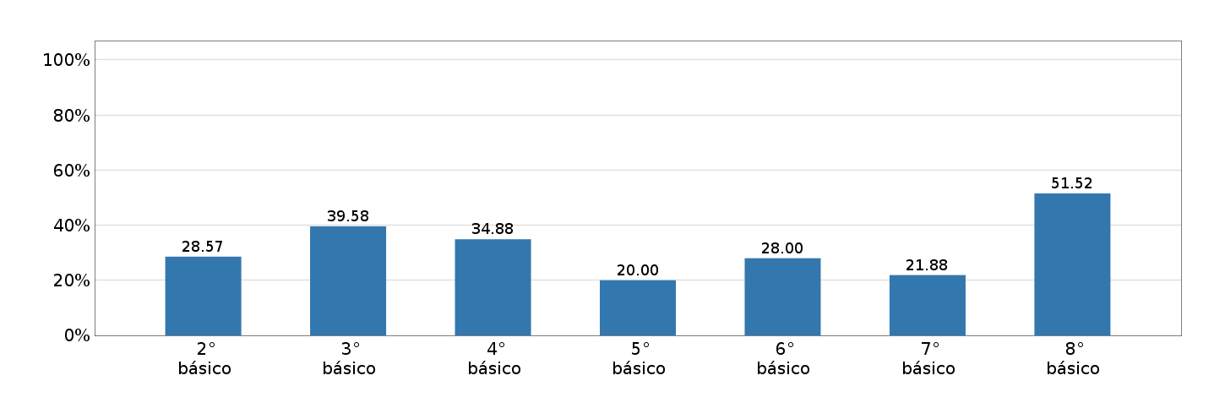

El nivel que obtuvo mayores avances en lectura fue el octavo año básico, seguido por el tercero básico y, los niveles que obtuvieron menores progresos, fueron los quintos y séptimos, respectivamente. Esta información pone el gran desafío de trabajar, intensamente, para que los estudiantes logren un mayor dominio de los objetivos de aprendizaje en Lectura, correspondientes al nivel en curso para el año 2025.

**Matemática.**

El siguiente gráfico presenta el porcentaje de estudiantes que avanzó a otro nivel de logro en los OA basales en Matemática.

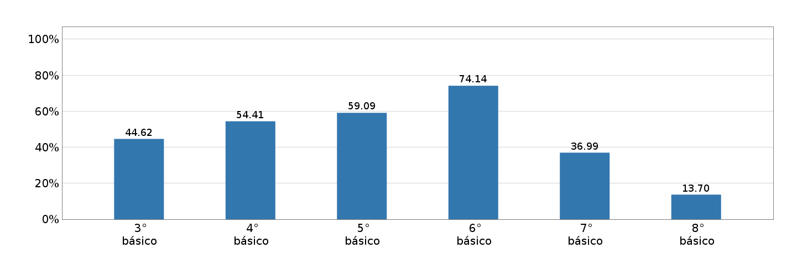

El nivel que obtuvo mayores avances en matemática fue el sexto año básico, seguido por el quinto año y, el nivel que obtuvo menores progresos en la asignatura fue el octavo año, sin embargo, cabe señalar que los niveles cuarto y quinto años, sobre el 50% de los estudiantes avanzaron respecto a la evaluación intermedia.

**Historia, Geografía y Ciencias Sociales.**

El gráfico muestra el porcentja de estudiantes que avanzó en el logro en los OA basales en Historia, Geografía y Ciencias Sociales.

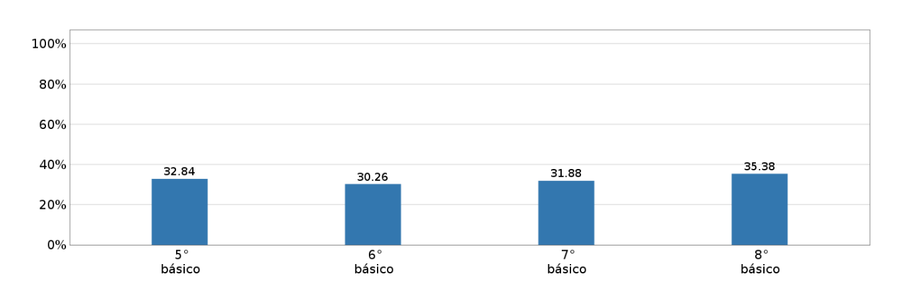

En general, el avance fue parejo en todos los niveles no superando el 35% de estudiantes que avanzaron de nivel respecto a la medición intermedia. Esta información se condice bastante con los logros obtenidos en la prueba de lectura, ya que, implicó, también, mucha comprensión lectora.

**Ciencias naturales.**

Porcentaje de estudiantes que avanzó a otro nivel en el logro en los OA basales en Ciencias naturales.

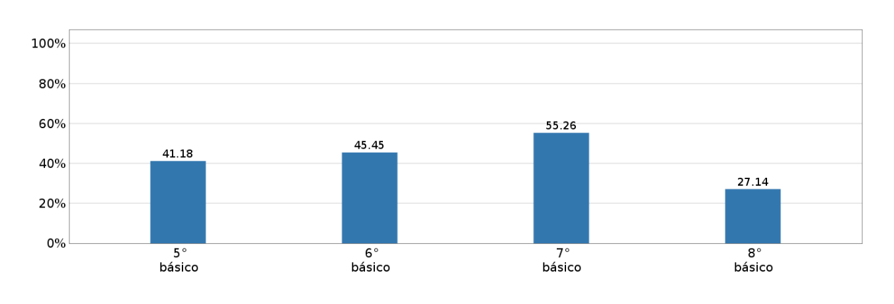

Ell nivel que logró menos avance respecto al reporte de la medición intermedia fue el octavo año básico y el que obtuvo mayores avances fue el séptimo año.

**2.4.- SALIDAS PEDAGÓGICAS.**

Durante el año, se realizaron las salidas pedagógicas programadas para todos los cursos a diferentes instituciones. Los estudiantes participaron con gran entusiasmo en todas estas instancias de aprendizaje en el Planetario, museo, zoológico, Empresa Ideal, etc.

**2.5.- ACOMPAÑAMIENTO DE AULA.**

Durante el año, el equipo académico realizó 77 acompañamientos de aula a los docentes. La coordinadora del PIE realizó, también, los acompañamientos a los docentes del Programa de Integración Escolar.

**2.6.- PROGRAMA DE INTEGRACIÓN ESCOLAR.**

El equipo del Programa de Integración Escolar está conformado por 13 colaboradores que, durante el año atendió las necesidades educativas de los estudiantes con acciones como: el acompañamiento de estudiantes en aula, con la adaptación de instrumentos, la preparación de materiales, capacitaciones a los docentes de aula y del PIE, reuniones de coordinación con docentes, entrega de informes, reuniones con apoderados, etc.

El Informe técnico proporciona la siguiente información respecto a la atención de estudiantes:

**Respecto de la Ejecución del Programa de Integración Escolar:**

1.- El programa de integración escolar es parte del PEI del Establecimiento.

2.- El diseño e implementación del PIE forma parte del PME de la Escuela.

3.- El PME incorpora acciones del PIE referidas a la Dimensión Gestión Curricular.

4.- El PME incorpora acciones del PIE referidas a liderazgo Institucional.

5.- El PME incorpora acciones PIE referidas a gestión de recursos.

6.- El PME incorpora acciones PIE referidas a Convivencia escolar.

7.- Los profesionales involucrados se coordinan, trabajan colaborativamente, evalúan las necesidades educativas especiales de los estudiantes y los resultados del PIE.

8.- Los profesionales docentes y no docentes participaron de capacitaciones y/o perfeccionamientos.

9.- El establecimiento cuenta con medios y recursos materiales necesarios para el aprendizaje de los estudiantes que son parte del PIE.

10.- Los apoyos especializados para los alumnos con NEE se entregan principalmente en el aula regular.

11.- El profesor de educación especial/diferencial cuenta con tiempo para que planifique, evalúe y prepare material y otras actividades en colaboración con el profesor regular.

En relación al logro alcanzado en los procesos de aprendizaje y considerando tanto a los estudiantes que presentan NEE Transitorias como NEE Permanentes, se señaló el grado de avance de las siguientes acciones:

1.- Se monitoreó y registró el progreso de aprendizaje de los estudiantes que presentan NEE, el proceso es compartido con los profesores de curso correspondientes.

2.- Los logros de Aprendizaje establecidos para cada estudiante con NEE, responden a las Metas de aprendizaje establecidas para ellos y a los resultados de la evaluación anual o reevaluación.

3.- Los logros de Aprendizaje establecidos para cada estudiante con NEE, son registradas y compartidas con la Comunidad escolar.

4.-Los estudiantes que presentan NEE participan en las actividades planificadas para el curso, en el marco del currículo correspondiente a su nivel educativo.

5.- La planificación del Equipo de Aula, el PAI para cada estudiante y el seguimiento queda escrito en el Registro de Planificación y Evaluación PIE.

El cuadro muestra el total de estudiantes con NEE Transitorias postulados, reevaluados y los dados de alta que corresponden al 45% de ellos.

|  |  |  |  |  |  |
| --- | --- | --- | --- | --- | --- |
|  | N° de estudiantes con NEET postulados | N° total de estudiantes con NEET reevaluados | N° de estudiantes que continúa el año 2025 | N° estudiantes queegresa |  |
| Trastorno especifico del lenguaje (TEL) | 37 | 37 | 20 | 17 |  |
| Dificultades especificas del aprendizaje (DEA) | 22 | 22 | 9 | 13 |  |
| Déficit atencional con y sin Hiperactividad | 33 | 33 | 22 | 11 |  |
| Funcionamiento Intelectual en el Rango limítrofe | 8 | 8 | 4 | 4 |  |
| Total | 100 | 100 | 55 | 45 |  |

Respecto a los estudiantes con NEE Permanentes, se finalizó con 79 estudiantes con diagnósticos tales como, déficit intelectual, trastorno motor, discapacidad visual, discapacidad auditiva, síndromes, trastorno sensorial, trastorno oposicionista y trastorno de espectro autista (60 estudiantes).

**2.7 OLIMPIADAS ACADÉMICAS.**

La Escuela participó en todas las Olimpiadas académicas programadas por La red Educacional Santo Tomás de Aquino. Cada olimpíada se desarrolló de manera óptima, gracias al entusiasmo, compromiso y cariño de los diferentes equipos encargados de su organización y, por sobre todo, también, a la entusiasta, responsable y comprometida participación de los estudiantes a quienes, la dirección de la Escuela, expresó su más sentida gratitud y felicitaciones.

El siguiente cuadro presenta nuestra participación y logros obtenidos.

|  |  |  |  |  |
| --- | --- | --- | --- | --- |
| **Colegio Organizador** | **Olimpiada Académica** | **Fecha de ejecución** | **Categorías/ cursos** | **Lugar obtenido** |
| Escuela Nuestra Señora del Carmen | Lenguaje | 19 julio | 3º | 3° lugar |
| 4º | 1° lugar |
| 6º | 2° lugar |
| Liceo José Domingo Cañas | Historia | 22 julio | 5º |  |
| Liceo Bicentenario San Francisco | Ciencias | 23 julio | 5º | 2° lugar |
| Colegio Santa Marta | Religión | 01 agosto | 4º |  |
| Liceo Miguel Rafael Prado | Artes | 25 julio | 3º | 3° lugar |
| Colegio San Alberto Hurtado | Inglés | 29 julio | 6º | 3° lugar |
| 8º | 1° lugar |
| Liceo Bicentenario Monseñor Luis Arturo Pérez | Matemática | 30 julio | 5º | 1° lugar |

**3.- INFORME DEL ÁREA CONVIVENCIA ESCOLAR.**

**3.1.- Asistencia a clases.**

El Establecimiento tiene 20 cursos, desde prekínder a octavo año básico, con una matrícula final de 792 estudiantes. Se monitoreó, permanentemente, la asistencia y que fue subida a Schooltrack y SIGE, con un promedio anual a clases de 90%.

|  |  |  |  |  |  |  |  |  |  |  |  |  |
| --- | --- | --- | --- | --- | --- | --- | --- | --- | --- | --- | --- | --- |
|  | **Marzo** | **Abril** | **Mayo** | **Junio** | **Julio** | **Agosto** | **Septiembre** | **Octubre** | **Noviembre** | **Diciembre** |  | **Prom**  **Anual** |
| **PK A** | 94% | 92% | 81% | 88% | 86% | 89% | 94% | 90% | 92% | 88% |  | 89% |
| **PK B** | 94% | 91% | 79% | 87% | 90% | 88% | 93% | 87% | 91% | 91% |  | 89% |
| **K A** | 94% | 93% | 84% | 89% | 92% | 88% | 92% | 90% | 92% | 89% |  | 90% |
| **K B** | 92% | 95% | 88% | 91% | 91% | 89% | 93% | 92% | 94% | 90% |  | 92% |
| **1° A** | 90% | 90% | 84% | 90% | 90% | 86% | 90% | 90% | 90% | 85% |  | 89% |
| **1° B** | 89% | 93% | 87% | 90% | 92% | 89% | 91% | 91% | 91% | 91% |  | 90% |
| **2° A** | 94% | 87% | 90% | 93% | 92% | 91% | 94% | 92% | 91% | 75% |  | 90% |
| **2° B** | 94% | 91% | 85% | 91% | 91% | 89% | 92% | 92% | 92% | 90% |  | 91% |
| **3° A** | 92% | 91% | 83% | 88% | 89% | 86% | 90% | 89% | 91% | 73% |  | 87% |
| **3° B** | 91% | 92% | 86% | 92% | 91% | 89% | 90% | 89% | 90% | 77% |  | 89% |
| **4° A** | 93% | 91% | 85% | 90% | 91% | 88% | 91% | 90% | 89% | 85% |  | 89% |
| **4° B** | 91% | 88% | 84% | 90% | 92% | 90% | 93% | 91% | 91% | 79% |  | 89% |
| **5° A** | 92% | 93% | 85% | 90% | 91% | 88% | 92% | 90% | 92% | 81% |  | 89% |
| **5° B** | 97% | 95% | 87% | 93% | 93% | 90% | 94% | 93% | 93% | 86% |  | 92% |
| **6° A** | 93% | 93% | 84% | 92% | 92% | 92% | 94% | 91% | 92% | 85% |  | 91% |
| **6° B** | 93% | 93% | 89% | 93% | 94% | 93% | 93% | 94% | 94% | 87% |  | 92% |
| **7° A** | 93% | 90% | 83% | 93% | 92% | 89% | 93% | 90% | 91% | 83% |  | 90% |
| **7° B** | 95% | 93% | 88% | 93% | 92% | 91% | 95% | 93% | 92% | 87% |  | 92% |
| **8° A** | 88% | 90% | 83% | 88% | 86% | 87% | 91% | 90% | 90% | 80% |  | 87% |
| **8° B** | 93% | 92% | 85% | 89% | 91% | 90% | 94% | 91% | 93% | 84% |  | 90% |
|  |  |  |  |  |  |  |  |  |  |  |  |  |
| **Prom Mensual** | 93% | 92% | 85% | 91% | 91% | 89% | 92% | 91% | 92% | 84% |  | 90% |

Los cursos Kínder B, 5°B, 6°B y 7°B obtuvieron la mejor asistencia con un 92% de promedio y la asistencia más baja fue de 87% del 3°A y 8°A.

Por este motivo, dos estudiantes no fueron promovidos al curso superior, ya que tenían una asistencia inferior al 85%, además, de un bajo rendimiento escolar.

**3.2.- ENTREVISTAS**

**3.2.1.- ENTREVISTAS DE PROFESORES JEFES A APODERADOS**

|  |  |  |  |  |  |  |  |  |  |  |  |  |
| --- | --- | --- | --- | --- | --- | --- | --- | --- | --- | --- | --- | --- |
|  | **Marzo** | **Abril** | **Mayo** | **Junio** | **Julio** | **Agosto** | **Septiembre** | **Octubre** | **Noviembre** | **Diciembre** |  | **Suma** |
| **PK A** | 10 | 17 | 14 | 4 | 8 | 3 | 3 | 8 | 7 | 9 |  | 83 |
| **PK B** | 20 | 8 | 6 | 12 | 0 | 9 | 6 | 0 | 15 | 2 |  | 78 |
| **K A** | 13 | 27 | 20 | 9 | 0 | 6 | 5 | 5 | 3 | 3 |  | 91 |
| **K B** | 22 | 18 | 13 | 5 | 0 | 12 | 6 | 10 | 15 | 2 |  | 103 |
| **1° A** | 14 | 13 | 10 | 10 | 3 | 6 | 4 | 6 | 3 | 1 |  | 70 |
| **1° B** | 9 | 0 | 4 | 7 | 8 | 9 | 6 | 15 | 11 | 7 |  | 76 |
| **2° A** | 12 | 15 | 8 | 10 | 4 | 7 | 5 | 12 | 1 | 5 |  | 79 |
| **2° B** | 14 | 14 | 2 | 17 | 5 | 6 | 6 | 8 | 12 | 2 |  | 86 |
| **3° A** | 0 | 1 | 0 | 27 | 6 | 5 | 16 | 3 | 8 | 0 |  | 66 |
| **3° B** | 12 | 15 | 11 | 0 | 0 | 5 | 8 | 5 | 3 | 4 |  | 63 |
| **4° A** | 10 | 0 | 8 | 3 | 2 | 2 | 3 | 3 | 2 | 3 |  | 36 |
| **4° B** | 9 | 10 | 4 | 7 | 5 | 2 | 1 | 7 | 4 | 3 |  | 52 |
| **5° A** | 3 | 6 | 1 | 0 | 0 | 0 | 0 | 7 | 0 | 5 |  | 22 |
| **5° B** | 8 | 22 | 3 | 0 | 1 | 2 | 2 | 14 | 12 | 5 |  | 69 |
| **6° A** | 8 | 2 | 4 | 3 | 0 | 3 | 6 | 5 | 3 | 3 |  | 37 |
| **6° B** | 5 | 9 | 8 | 12 | 11 | 10 | 9 | 11 | 11 | 1 |  | 87 |
| **7° A** | 7 | 0 | 6 | 5 | 6 | 4 | 5 | 2 | 2 | 2 |  | 39 |
| **7° B** | 37 | 8 | 6 | 8 | 2 | 11 | 2 | 9 | 2 | 4 |  | 89 |
| **8° A** | 8 | 6 | 9 | 1 | 7 | 6 | 5 | 4 | 3 | 3 |  | 52 |
| **8° B** | 16 | 5 | 1 | 5 | 0 | 0 | 3 | 3 | 2 | 5 |  | 40 |
|  |  |  |  |  |  |  |  |  |  |  |  |  |

|  |  |  |  |  |  |  |  |  |  |  |  |  |
| --- | --- | --- | --- | --- | --- | --- | --- | --- | --- | --- | --- | --- |
| **suma Mensual** | 237 | 196 | 138 | 145 | 68 | 108 | 101 | 137 | 119 | 69 |  | 1.318 |

Cada profesor jefe debió entrevistar, por lo menos dos veces al año, a cada uno de sus apoderados, para fortalecer el vínculo familia escuela.

**3.2.2.- ENTREVISTAS DE PROFESORES JEFES A ESTUDIANTES.**

|  |  |  |  |  |  |  |  |  |  |  |  |  |
| --- | --- | --- | --- | --- | --- | --- | --- | --- | --- | --- | --- | --- |
|  | **Marzo** | **Abril** | **Mayo** | **Junio** | **Julio** | **Agosto** | **Septiembre** | **Octubre** | **Noviembre** | **Diciembre** |  | **Suma** |
| **PK A** | 0 | 29 | 5 | 0 | 8 | 3 | 0 | 8 | 3 | 9 |  | 65 |
| **PK B** | 6 | 30 | 2 | 30 | 0 | 0 | 0 | 0 | 0 | 0 |  | 68 |
| **K A** | 6 | 0 | 8 | 8 | 0 | 19 | 4 | 2 | 0 | 0 |  | 47 |
| **K B** | 30 | 3 | 12 | 4 | 0 | 3 | 2 | 0 | 0 | 0 |  | 54 |
| **1° A** | 28 | 36 | 5 | 4 | 4 | 8 | 12 | 8 | 1 | 0 |  | 106 |
| **1° B** | 2 | 0 | 2 | 2 | 2 | 3 | 3 | 4 | 2 | 0 |  | 20 |
| **2° A** | 2 | 1 | 8 | 14 | 1 | 2 | 1 | 8 | 1 | 2 |  | 40 |
| **2° B** | 13 | 19 | 2 | 17 | 5 | 5 | 6 | 8 | 16 | 2 |  | 93 |
| **3° A** | 7 | 15 | 6 | 0 | 3 | 4 | 0 | 0 | 7 | 0 |  | 42 |
| **3° B** | 7 | 5 | 11 | 0 | 1 | 0 | 3 | 5 | 0 | 2 |  | 34 |
| **4° A** | 3 | 0 | 2 | 1 | 2 | 1 | 1 | 1 | 4 | 3 |  | 18 |
| **4° B** | 3 | 2 | 0 | 2 | 3 | 3 | 3 | 3 | 1 | 3 |  | 23 |
| **5° A** | 0 | 2 | 0 | 0 | 0 | 0 | 0 | 3 | 0 | 5 |  | 10 |
| **5° B** | 5 | 21 | 3 | 0 | 1 | 3 | 3 | 13 | 11 | 3 |  | 63 |
| **6° A** | 8 | 2 | 6 | 1 | 0 | 4 | 4 | 5 | 3 | 0 |  | 33 |
| **6° B** | 2 | 9 | 7 | 7 | 10 | 10 | 12 | 12 | 12 | 2 |  | 83 |
| **7° A** | 6 | 0 | 5 | 5 | 4 | 4 | 4 | 1 | 2 | 2 |  | 33 |
| **7° B** | 30 | 4 | 5 | 7 | 0 | 11 | 1 | 8 | 0 | 2 |  | 68 |
| **8° A** | 12 | 6 | 5 | 3 | 6 | 10 | 4 | 8 | 10 | 0 |  | 64 |
| **8° B** | 16 | 3 | 1 | 0 | 0 | 0 | 1 | 2 | 1 | 5 |  | 29 |
|  |  |  |  |  |  |  |  |  |  |  |  |  |

|  |  |  |  |  |  |  |  |  |  |  |  |  |
| --- | --- | --- | --- | --- | --- | --- | --- | --- | --- | --- | --- | --- |
| **Suma Mensual** | 186 | 187 | 95 | 105 | 50 | 93 | 64 | 99 | 74 | 40 |  | 993 |

Los profesores jefes deben entrevistar 2 veces al año a sus estudiantes para conocer, guiar y monitorear ciertos procesos.

**3.3.- TALLERES PARA PADRES.**

En las reuniones de padres y apoderados, se realizan talleres con el objetivo de formar y guiar en distintos temas según la necesidad o edad psicoevolutiva o el aprendizaje socioemocional de los estudiantes .

En prebásica, se realizaron cuatro talleres para padres y apoderados, conb los siguientes temas:

* Normas y límites.
* Vínculo y apego.
* ¿Qué hacer si mi hijo tiene un problema en el Establecimiento?
* Conociendo la Ley TEA.
* Ley Karin.

En educación básica, se realizaron talleres para padres y apoderados, con los siguientes temas:

* Sellos identitarios.
* Autoestima académica.
* ¿Qué hacer si mi hijo tiene un problema en el Establecimiento?
* Socialización nuevo RICE.
* Tiempo de calidad.
* Conociendo la Ley TEA.
* Ley Karin.

**3.4.- DENUNCIAS SUPERINTENDENCIA DE EDUCACIÓN.**

Durante el año 2024, sólo se realizó 1 denuncia ante la Superintendencia de Educación, a la que se dio respuesta en la fecha establecida. Se está a la espera de la respuesta por parte de la entidad.

**3.5.- INTERVENCIONES.**

* Se realizaron 3 procesos de investigación con el nuevo RICE.
* Se realizó una denuncia por parte de la Escuela por vulneración de derechos al Poder Judicial.
* 30 casos de estudiantes intervenidos con distintos programas designados desde tribunales.

**3.6.- PLAN DE SEGURIDAD ESCOLAR.**

La Escuela realizó cuatro simulacros de evacuación por sismo. Estos simulacros fueron mejorando en el tiempo de respuesta de los estudiantes para evacuar a las zonas de seguridad.

**3.7.- ORIENTACIÓN.**

* Durante el año 2024, se realizaron 62 reuniones de coordinación entre profesores jefes y el orientador de la Escuela. En estas reuniones se trabajó la cobertura del plan de orientación, el monitoreo de plan anual de curso, casos de estudiantes que necesitaban derivación, entrevistas realizadas, entre otras.
* Los profesores jefes realizaron 17 derivaciones al orientador, de prebásica a octavo año, de las cuales cuatro fueron derivadas a redes de apoyo de la Escuela.
* La cobertura del plan de orientación de la Escuela a nivel general fue de:

|  |  |  |  |  |
| --- | --- | --- | --- | --- |
| Curso | % |  | Curso | % |
| PKA | 100 |  | 4A | 85 |
| PKB | 100 |  | 4B | 85 |
| KA | 100 |  | 5A | 85 |
| KB | 100 |  | 5B | 53 |
| 1A | 100 |  | 6A | 69 |
| 1B | 100 |  | 6B | 100 |
| 2A | 77 |  | 7A | 85 |
| 2B | 85 |  | 7B | 92 |
| 3A | 100 |  | 8A | 69 |
| 3B | 77 |  | 8B | 85 |

|  |  |
| --- | --- |
| Cobertura alcanzada en 2024 | 87,35 % |

**3.8.- ACTIVIDADES CURRICULARES DE LIBRE ELECCIÓN. (ACLE).**

Durante el año 2024, desde abril a noviembre, se realizaron distintos talleres semanales, a saber:

|  |  |  |  |  |
| --- | --- | --- | --- | --- |
| N° | Nombre del Taller | N° estudiantes pre-Básica | N° estudiantes varones | Nº  estudiantes  damas |
| 01 | Futbolito 3°-4 ° básico mixto |  | 25 | 1 |
| 02 | Futbolito 5°-6° básico |  | 29 |  |
| 03 | Futbolito 7º-8º básico varones |  | 23 |  |
| 04 | Futbolito 7ª-8ª básico damas |  | 16 |  |
| 05 | Básquetbol 5ª-6ª básico |  | 11 | 12 |
| 06 | Básquetbol damas 7ª-8ª Damas |  | 18 |  |
| 07 | Básquetbol varones 7ª-8ª varones |  | 20 |  |
| 08 | Atletismo k°-2° | 12 | 15 | 9 |
| 09 | Atletismo 3°-5° Mixto |  | 18 | 28 |
| 10 | Selección de ballroom | 2 | 1 | 22 |
| 11 | Atletismo 6°-8° |  | 15 | 17 |
| 12 | Teatro |  | 8 | 21 |
| 13 | Voleibol |  | 14 | 5 |
| 14 | Cueca selección |  | 7 | 9 |
| 15 | Cueca 1°-4° básico |  | 3 | 8 |
| 16 | Cueca 5°-8° básico |  | 6 | 10 |
| 17 | Coro |  | 1 | 11 |

|  |  |  |  |  |
| --- | --- | --- | --- | --- |
|  | Total | **14** | **230** | **153** |

**3.8.1.- OLIMPIADAS ACLE.**

En las olimpiadas ACLE, participan los ocho establecimientos de la Red Educacional Santo Tomás de Aquino. En estas olimpíadas, los estudiantes de la Escuela obtuvieron los siguientes lugares:

|  |  |  |  |  |
| --- | --- | --- | --- | --- |
| N° | Olimpiadas | 1er Lugar | 2do Lugar | 3er Lugar |
| 01 | Futbolito | 0 | 0 | 0 |
| 02 | Básquetbol | 1 | 2 | 0 |
| 03 | Voleibol | 0 | 1 | 0 |
| 04 | Cueca | 1 | 1 | 1 |
| 05 | Coro | 0 | 1 | 0 |
| 06 | Teatro | 0 | 1 | 0 |
| 07 | Ballroom | 0 | 1 | 0 |
| 08 | Atletismo | 1 | 1 | 0 |

|  |  |  |  |  |
| --- | --- | --- | --- | --- |
|  | **Total** | **1** | **8** | **1** |

**4.- INFORME DEL ÁREA DE PASTORAL.**

La Escuela realizó, durante el año 2024, las siguientes actividades que fueron programadas para entregar preparación de los sacramentos, Encuentros con Cristo de los estudiantes, campañas solidarias, GPT de pastoral con los colaboradores, reuniones y actividades formativas con la comunidad de padres y apoderados de pastoral de cursos, asistencia a las actividades convocadas por la Escuela, la Red Educacional y por la Iglesia arquidiocesana.

**- Misas por cursos:** de prekínder a octavo año básicose se celebró el 100% de las misas, que fueron presididas por el capellán de la Escuela, padre Eduardo Rodríguez Yunta.

**- Sacramentos:** el 100% de las personas que se prepararon para su primera Comunión, recibieron a Jesús sacramentado en esta oportunidad: 50 estudiantes de cuarto a séptimo año.

Asimismo, el 100% de los padres y padrinos que asistieron a la preparación para el primer sacramento para sus hijos y ahijados, fueron bautizados, en esta ocasión estudiantes de la Escuela, hermanos pequeños que todavía no son alumnos y apoderada mamá de un estudiante.

**- Encuentros con Cristo:** todos los cursos, desde prekínder a octavo año, participaron de los Encuentro con Cristo, realizados en el Santuario San Alberto Hurtado, programados según la coyuntura.

**- Campañas solidarias:**

**a) Ropero solidario**: campaña permanente, que se abastece con el aporte de los apoderados: buzos de la Escuela, poleras, pantalones escolares, delantales, cotonas, camisas blancas, zapatos, zapatillas. Los apoderados que eligen una prenda de vestuario donan, a su vez, un alimento no perecible para preparar cajas con mercaderías que se donan a familias necesitadas que solicitaban el apoyo.

**b) Campaña excepcional “Ayudemos a Felipe”:** campaña extraordinaria por un estudiante de sexto B. Esta consistió en mercadería, dinero, ropa de cama, vestuario para el papá, mamá y el alumno que a causa de un incendio perdieron el 70% de sus enseres.

**c)** **Agosto Mes de la solidaridad:** el 100% de los cursos colaboraron con alimentos no perecibles que, luego, fueron entregados a las familias que los profesores jefes, delegados pastorales y directivas de cursos eligieron para entregar esta ayuda.

**d)** **Campaña navideña:** el 100% de los cursos colaboraroncon con juguetes, que fueron solicitado de acuerdo con la edad y sexo, según nómina entregada, que fueron entregados al padre Eduardo Rodriguez Yunta para repartirlos en el Campamento Las Totoras, ollas solidarias y niños de la Epopeya de la Concepción. Por primeras vez, también, la Escuela colaboró con juguetes y regalos que fueron entregados a niños internados en el Hospital Roberto del Río. Asimismo, desde marzo a diciembre, se entregó ayuda en alimentos a familias que estaban pasando graves enfermedades, padres sin trabajo u otra necesidad.

**Comunidad de padres y apoderados delegados de pastoral de los cursos.**

Se realizaron reuniones y actividades formativas con la comunidad de pastoral de padres y apoderados de los cursos. En ellas, se planificaron y organizaron las diferentes actividades de la Escuela, de la Red Educacional y de la Iglesia, realizando las invitaciones y monitoreando las inscripciones para la participación. Por primera vez, se planificó, organizó, preparó, celebración del Día de los Abuelitos con una Misa de Acción Gracia, con sus nietos y familiares.

**Participación en actividades Arquidiocesanas:** la Escuela, en las actividades que fueron programadas por la Iglesia de Santiago, se destacó por su masiva asistencia a la procesión de “Corpus Cristi, Caminata de la solidaridad a San Alberto Hurtado, Procesión de la Virgen del Carmen y Caminata al Santuario de SantaTeresa de los Andes. Por segundo año consecutivo, la Escuela fue reconocida por la Red Educacional “Por la masiva asistencia en las actividades Arquidiocesanas”

**Comunidad Infanto juvenil:** con los estudiantes de esta comunidad, hubo reuniones bimensuales de preparación para actividades y participación en la visita al Hogar San Gerardo, en el servicio de acolitado y formación en los cuatro valores que la Escuela difunde en su Proyecto Educativo: respeto, honestidad, responsabilidad y solidaridad.

**5.- ÁREA DE RECURSOS.**

**5.1.- Área de Finanzas:**

**5.2.- Plan de mejoramiento Educativo 2024 (PME):** de acuerdo con las diferentes acciones se realizaron las siguientes actividades:

**5.2.1 Mejorar los aprendizajes de los Estudiantes:** se trabajóconAptus, con la Fundación Huella, con la Fundación Trabün y con Astoreca; se realizaron ensayos SIMCE; compra libros de religión**,** textos para primero segundos añosbásicos Primeras palabaras, resmas de papel e insumos para las salas de clases; se arrendó una fotocopiadora y hubo evaluaciones y acompañamiento en matemática y comprensión lectora**,** .

**5.2.2.- Formación y Capacitación**: hubo uncurso presencial en prekínder, Lenguaje Kínder, matemáticas en primero y segundo año básico ycapacitación en religión.

**5.2.3.- Programa de Integración Escolar (PIE):** compra insumos para alumnos PIE:compra audífonos anti ruido para niños y jóvenes; insumos para el desarrollo de los GPT del PIE como la sensibilización Ley TEA**,** Evaluación diagnóstica Neurológica (22 estudiantes)**,** Valoración de salud para 72 alumnos**,** compra de batería evalúa versión chilena 4.0; **c**ompra de carpetas para alumnos DEC (mantener en sala de clases anexos DEC alumnos PIE), compra de lupa para alumno con discapacidad visual; traslados y colaciones en las olimpíadas académicas de arte, inglés, matemática, lenguaje y religión.

**5.2.4.- CRA Apoyo al servicio del aprendizaje**: com para de insumos para el desarrollo de las clases; compra de un totem evaluativo para CRA; desayunos y premiaciones de alumnos; insumos para exposición de la biblioteca digital del MINEDUC para séptimos y octavos años básicos.

**5.2.5.- Salidas integrales**: traslados para la premiación de la Semana de las Artes (17/5); a la Empresa Ideal (Cursos 3º A, 3º B, 5º B); salida integral Empresa Carozzi S.A (20/8, 7ºs A y B); salida integral Bodies Evolution (11/9,

8ºs A Y B y 11 y 12/9 , 7°s A y B); entradas y traslados al Planetario ( segundos, cuartos y quintos años básicos); entradas y visita al Lampazoo (prekínder y primeros años básicos); entradas y transporte para la salida integral a la Granja Educativa Lonquén a los cursos de Kínder A y B, el 19/11; traslado de los de octavos años a la Feria Internacional del Libro el 14/11.

**5.2.6.- Actividades extracurriculares**: clases ensamble, flauta traversa, clarinete y coro para estudiantes, a contar de abril.

**5.2.7.- Participación en talleres ACLE**: compra de insumos para los talleres ACLE, traslados para estudiantes del taller de Periodismo al metro; traslados para participar en el Tricampeonato, colaciones.

**5.2.8.- Olimpíadas deportivas y culturales**: traslados a las olimpíadas de Ballrrom, coro, cuecazo, teatro, colaciones; compra de vestidos de huasa, falsos de competencia, mantas, chasquillas, camisas de competencia, confecciones de trajes para olimpíadas de ballrroom para alumnas; confección de capas cuecazo; servicio técnico audio e iluminación taller de teatro, confección de manteles para olimpíadas de teatro porque la Escuela fue sede.

**5.2.9.- Jornadas formativas y de liderazgo pastoral**: compra de insumos para el desarrollo de las clases; traslado para la misa del aniversario N° 154 de la Red Educacional; traslado de alumnos a la jornada de Centros de estudiantes en la Casa para retiros Sagrado Corazón; jornada para equipos directivos, en El Manzano, Cajón del Maipo (29/4); entrega de colaciones a los alumnos de octavos alñois en el Encuentro de Estudiantes de octavo y primeros años medios de la red Educacional (29/7) en la Casa para retiros Sagrado Corazón; traslados y entradas para las jornadas formativas al Santuario San Alberto Hurtado de los alumnos de prekínder, kínder y educación básica; entrega de colaciones a los alumnos participantes en el coro de la Misa de la chilenidad; traslado de alumnos del coro a la misa en el congreso de Escuelas Católicas; traslado de alumnos, apoderados y colaboradores a la procesión de la Virgen del Carmen; colaciones para estudiantes del centro alumnos, de la comunidad infanto juvenil; colaciones para los alumnos asistentes a misa de la chilenidad el 4 de septiembre y a los alumnos del coro de la Escuela que participaron en la misa del XII congreso; traslado de alumnos, colaboradores y apoderados en la peregrinación al Santuario de Santa Teresa de los Andes; traslado del coro, alumnos y colaboradores a jornada de formación espiritual para estudiantes y colaboradores; entrega de colaciones para la liturgia de alumnos de sexto año básico básico que rindieron SIMCE; traslado de alumnos y colaboradores a la peregrinación a la Gruta de Lourdes; traslado a la Jornada de estamentos a Guayacán; rendición de la actividad motivacional de sexto básicos SIMCE.

**5.2.10**.- **Obra de teatro convivencia escolar:** el 25 de abril.

**5.2.11 Gestión de recursos para el logro de aprendizajes**: compra de agendas escolares para todo el alumnado, de insumos de materiales para el desarrollo de las salas, de una caja de grapas corchetes para las pruebas, de resmas de papel y arriendo de fotocopiadora.

**5.2.12.- Espacios de Aprendizaje**: sombreaderodel patio central y confección de continas. Mantención y mejoras de infraestructura, de las condiciones fisicas de la cancha central; arreglos, pintura y demarcación de todo el patio.

**5.2.13.- Control de asistencia**; con asesoría de Schooltrack.

**5.2.14.- Tecnología al servicio de la educación:** soporte anual SW optimark lector óptico(académico); compra de un Proyector Epson Powerlite E20, 3 LCD, portátil, 3400 Lúmenes (Blanco y color) y compra de un telón manual 1,80 x 1,80 cm. para la sala de reuniones

**5.3.- Mantenciones:**

* - Habilitación sala para reuniones.  (Data, Telón, instalación de enchufes para los notebooks).
* - Mantenciones generales a los baños.
* - Pintado de todas las salas de clases.
* - Arreglo de la cancha, pintado y demarcación deportiva de los patios.
* - Instalación de pasto sintético en el sector norte del patio.
* - Construcción de un nuevo drenaje en el patio para evacuar las aguas lluvias.
* - Instalación de rejas para seguridad y protección en el sector de portería.
* - Cambio de sombreaderas en el patio central.
* - Instalación de un corredor techado para conexión de los edificios.
* - Instalación de cortinas en todas las salas de clases.
* - Instalación de un alero para protección de las lluvias la escala de acceso a la sala para profesores, dirección y escenario.
* - Arreglo de los arcos de básquetbol
* - Instalación de punto de red en la parroquia
* - Tala de palmera y olivo.
* -  Cortinas en salas de clases.